账号需要自己注册一个，另外如果需要的第三方库服务器没有，上传代码即可。

# 选择数据：

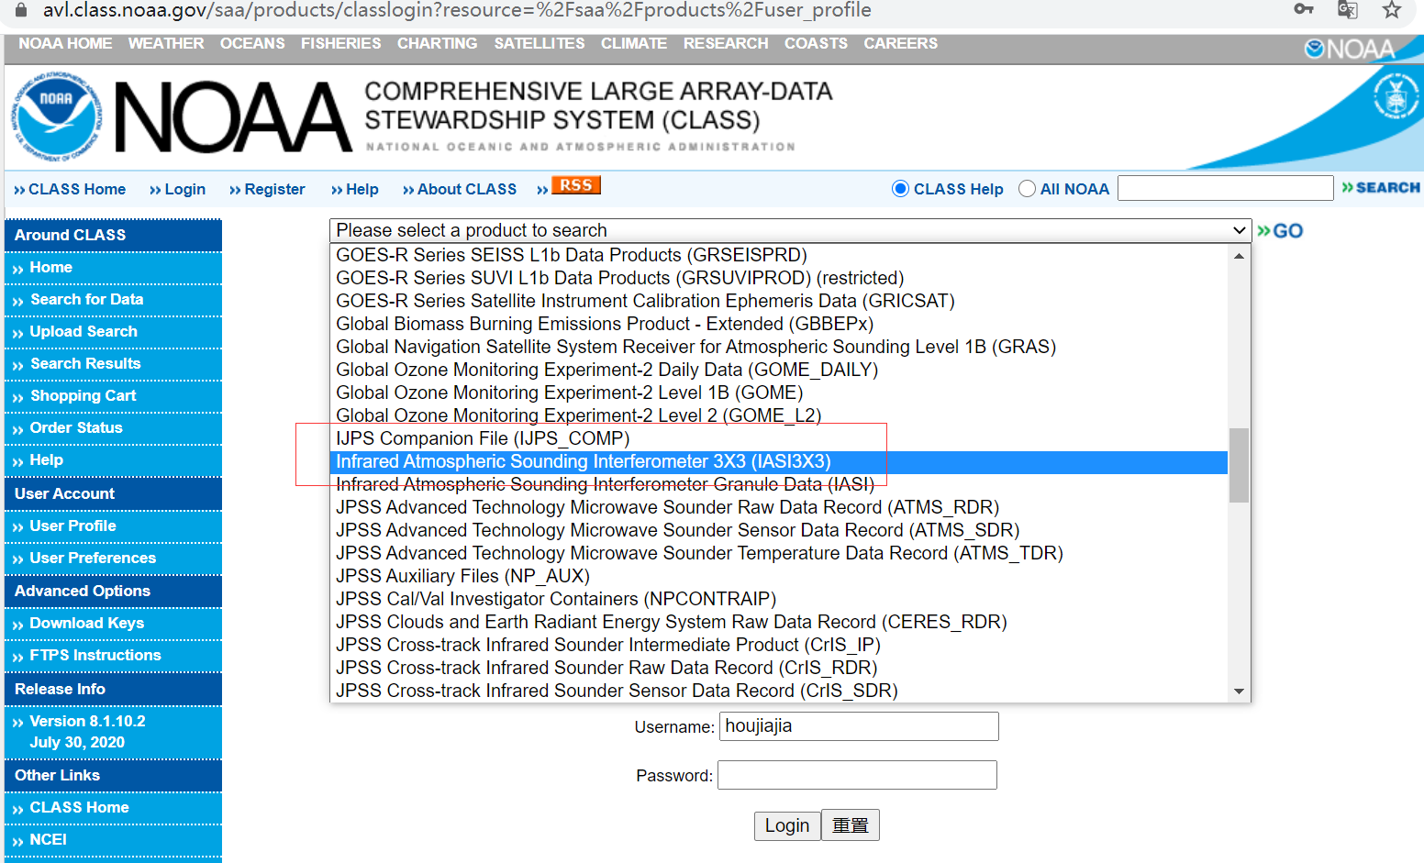

# 点击go，选择时间2020-07-01 00:00:00 2020-07-01 03:00:00 ，点击search

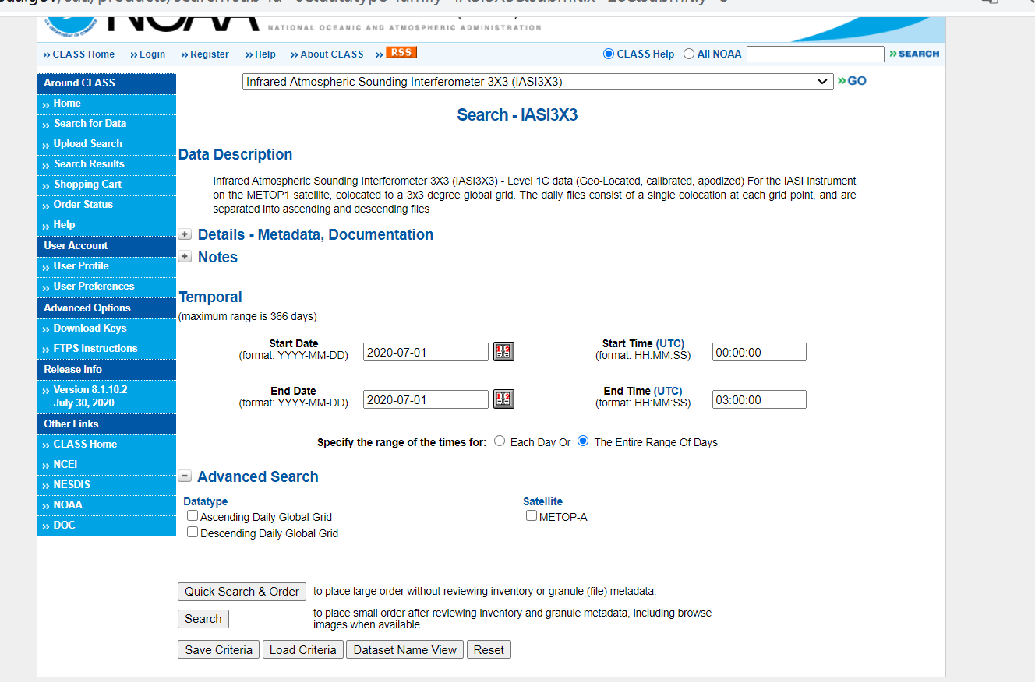

# 全选后点击goto cart

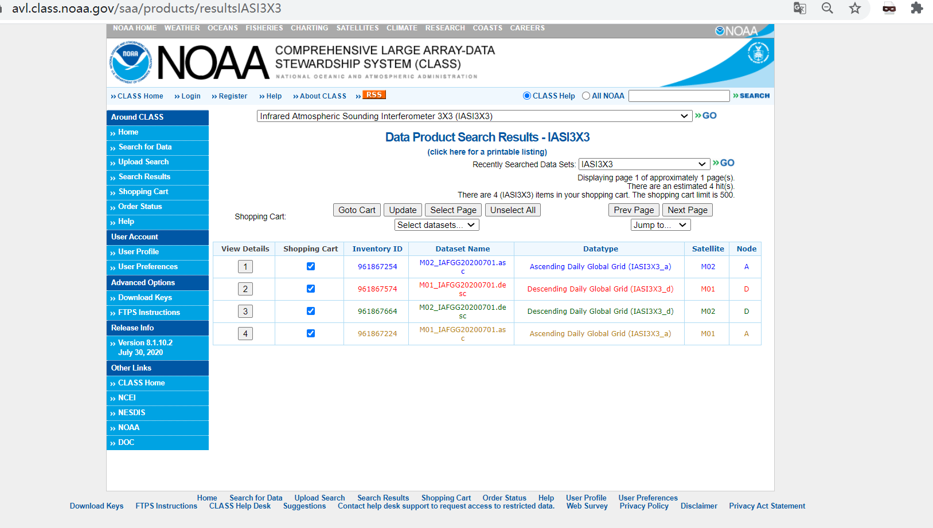

# 输入邮箱地址，点击palce order 进行订购

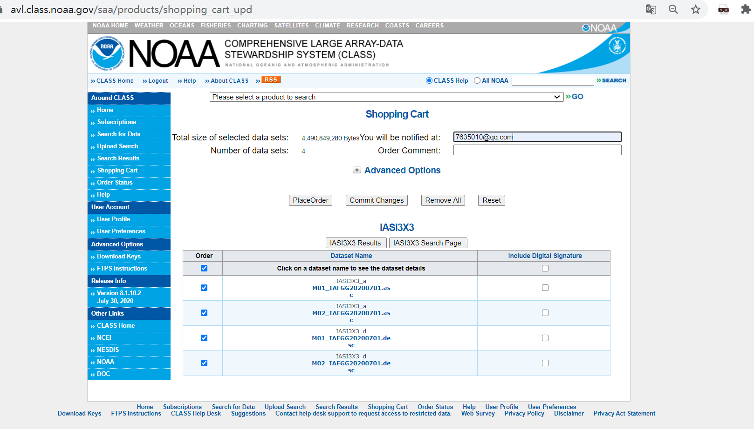

# 订购成功后显示：订单号

